Karta uczestnictwa w konkursie
„Rodzinne fotostory w Świętokrzyskim Parku Narodowym”

Miejsce na pieczątki okolicznościowe ŚPN

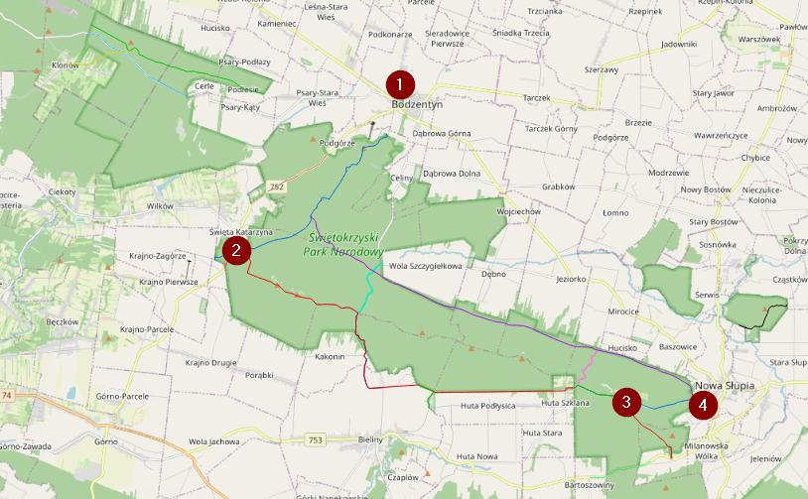
Punkty, gdzie można odbić pieczątkę okolicznościową:
- Budynek Dyrekcji Świętokrzyskiego Parku Narodowego w Bodzentynie, ul. Suchedniowska 4 – pokój nr 11, sekretariat.
- Święta Katarzyna, wejście do Parku – punkt sprzedaży biletów.
- Święty Krzyż, wejście na galerię widokową na gołoborze na Łysej Górze - punkt sprzedaży biletów.
- Nowa Słupia, wejście do Parku – punkt sprzedaży biletów.

…………………….………………………………  Miejscowość i data | …………………….………………………………  Imię i nazwisko zgłaszającego  (jak w formularzu zgłoszeniowym)

